Олимпиада по краеведению для 2 класса
Фамилия __________________Имя ____________________Класс_____
- Отметь флаг Хабаровского края:
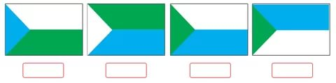
- Выбери действующий герб Хабаровского края:

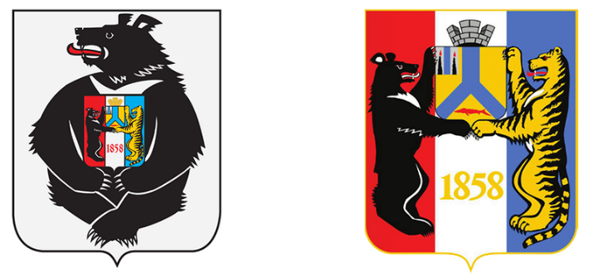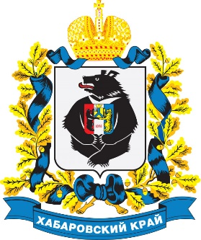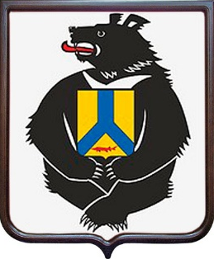

- Памятник какому русскому казаку-первопроходцу стоит на привокзальной площади в г. Хабаровске? _________________________________________

- Перечисли семь чудес Хабаровского края:
__________________________________________________________________________________________________________________________________________________________________________________________________________________________________________________________________________________________________

- На какой денежной купюре Российской Федерации изображён г. Хабаровск? ____________________________________________

- С каким государством граничит Хабаровский край на суше?
- Япония
- Китай
- Корея
- Напиши фамилию действующего губернатора Хабаровского края: ________________________________________________

- В каком городе Хабаровского края выпускают самолёты? __________________________________________________

- О каком краснокнижном растении идёт речь:
Многолетник из древнейшего на земле семейства Аралиевых, реликт. По латыни он назван панакс, что означает – всеисцеляющий. Тонкий, зелёный с несколькими чешуями у основания стебель всегда одиночный и прямой, высота 55-80 см. В верхней части стебля в виде мутовки располагаются листья. Цветки до 40 собраны в зонтик красные, реже белые. Корень имеет силуэт человека, и достигает у крупных экземпляров до 70см, весит в среднем до 200гр. Корень жизни, способствует мобилизации всех ресурсов человеческого организма, очень высоко ценится в медицине. Охраняется в «Лазовском», «Уссурийском» заповедниках Приморского края. В Хабаровском крае он практически уже исчез.

- Какой район Хабаровского края отмечен на карте?


